# ChessRPG – Manuel Utilisateur

Bienvenue dans le manuel d’utilisation de ChessRPG, le jeu qui mêle échec et RPG. Ce guide vous expliquera le principe du jeu et vous décrira les différents éléments à l’écran.

## Principe du jeu

Le jeu se joue avec sur un plateau de jeu d’échec (8 x 8 cases, noir et blanches) et utilise les mêmes pièces qu’un jeu d’échec, ainsi que leurs déplacements. Chacun leur tour, les joueurs déplacent une de leur pièce sur l’échiquier.

Contrairement à un jeu d’échec classique où se déplacer sur une case occupée par une pièce ennemie entraine la prise de cette pièce, dans ChessRPG attaquer une pièce ennemie ne garantit pas la victoire : chaque pièce dispose d’un nombre de points de vie (PV) et d’attaque (PA) selon son type.  
Lorsque vous déplacez une de vos pièces sur une case occupée par une pièce ennemie, un combat a lieu, exemple :

Vous déplacez une tour sur une case occupée par un cavalier ennemi : votre tour dispose de 100 PA et de 500 PV, le cavalier adverse de 250 PA et 250 PV.

Comme votre tour attaque, elle porte le premier coup : le cavalier adverse n’a plus que 150 PV.  
Il attaque à son tour, votre tour n’a plus que 250 PV.  
Votre tour attaque à nouveau : le cavalier n’a plus que 50 PV.  
Le cavalier attaque encore, votre tour tombe à 0 PV et le cavalier ennemi n’a plus que 50 PV.

**Points d’attaque et de vie initiaux des pièces :**

|  |  |  |
| --- | --- | --- |
| **Type** | **PA** | **PV** |
| Pion | 100 | 100 |
| Cavalier | 250 | 250 |
| Tour | 100 | 500 |
| Fou | 500 | 100 |
| Reine | 500 | 500 |
| Roi | 250 | 1100 |

La partie se termine lorsqu’un des rois meurt.

## Version ncurses

Avant de commencer une partie, vous allez devoir choisir si vous souhaitez jouer seul ou avec un autre joueur :

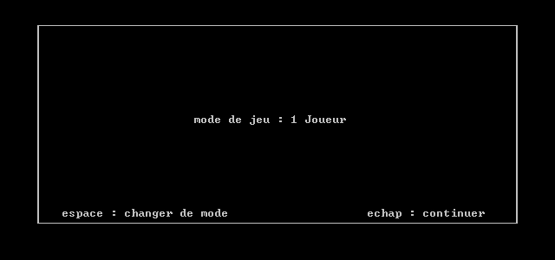

Il vous faudra ensuite choisir votre nom, vos pièces, et ceci pour chaque joueur.

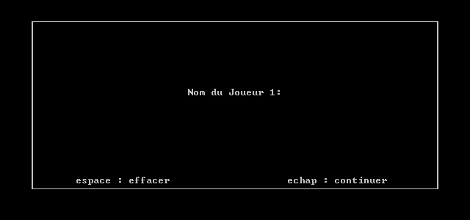

Sous cette version, il est impossible de choisir la couleur et l'apparence des pièces. Etant en mode texte, les pièces du joueur 1 sont des lettres en majuscules et celles du joueur 2 en minuscules (p : pion, r : roi, d : dame).

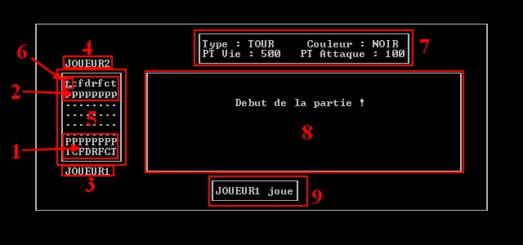

1. Pièces du joueur 1
2. Pièces du joueur 2
3. Nom du joueur 1
4. Nom du joueur 2
5. Plateau de jeu
6. Curseur de sélection des pièces (contrôlable avec les flèches et espace)
7. Informations sur la pièce sélectionnée
8. Log de jeu (déplacement, issue de combat, etc)
9. Nom du joueur actif

## Version SDL

Avant de commencer une partie, vous allez devoir choisir si vous souhaitez jouer seul ou avec un autre joueur :

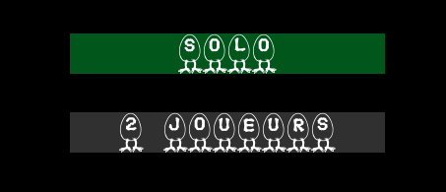

Il vous faudra ensuite choisir votre nom, vos pièces, et ceci pour chaque joueur.

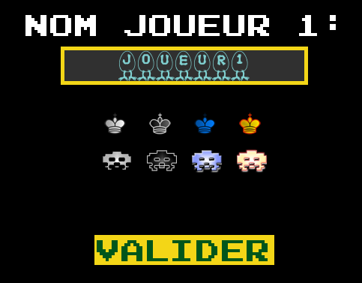

Il est possible de jouer avec les pièces classiques ou leur apparence Space Invaders. Chaque type de pièce est décliné en blanc, noir, bleu, et jaune.

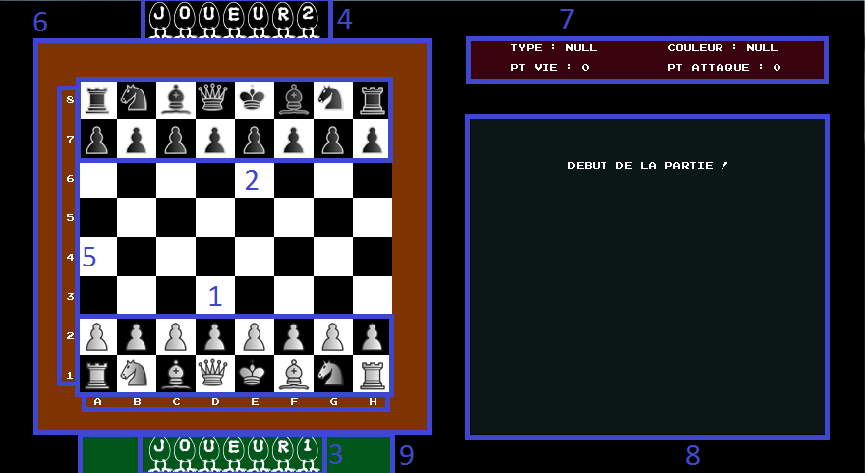

1. Pièces du joueur 1
2. Pièces du joueur 2
3. Nom du joueur 1
4. Nom du joueur 2
5. Coordonnées des cases
6. Plateau de jeu
7. Informations sur la pièce survolée
8. Log de jeu (déplacement, issue de combat, etc)
9. Joueur actif (signalé par le fond vert)